**Консультация для родителей**

**«Значение режима дня в жизни ребенка».**

**Режим дня** — это рациональное чередование видов деятельности и отдыха в течение суток с учётом возрастных возможностей и особенностей человека. От того, как строится день ребёнка, как сочетаются игры и занятия, достаточен ли сон, вовремя ли он ест, зависит не только его дееспособность, но и самочувствие, настроение, здоровье. Главное назначение режима дня — предупредить переутомление и создать для организма наиболее благоприятные условия его функционирования.

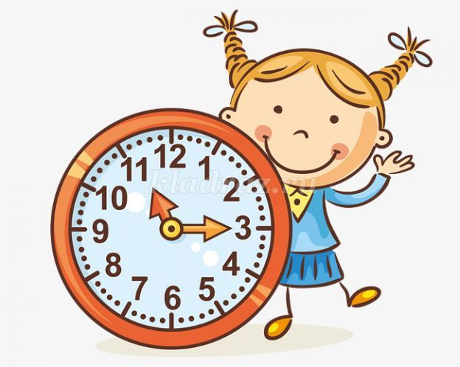

**Для гармоничного развития детей** 3 - 7 лет максимальная продолжительность непрерывного бодрствования должна составлять 5,5 - 6 часов, ежедневная продолжительность прогулки — не менее 4 - 4,5 часа, общая продолжительность суточного сна — 12 — 12,5 часа, из которых 2 — 2,5 часа отводится дневному сну, самостоятельная деятельность (игры, личная гигиена и др.) — не менее 3—4 часов.

Что касается продолжительности непрерывной непосредственно образовательной деятельности, то для детей от 3 до 4-х лет она составляет не более 15 минут, для детей от 4-х до 5-ти лет - не более 20 минут, для детей от 5 до 6-ти лет - не более 25 минут, а для детей от 6-ти до 7-ми лет - не более 30 минут. Максимально допустимый объем образовательной нагрузки в первой половине дня в средней группе не должен превышать 30 и 40 минут соответственно. В середине времени, отведенного на непрерывную образовательную деятельность, проводят физкультурные минутки. Перерывы между периодами непрерывной образовательной деятельности - не менее 10 минут.



Для дошкольников рекомендуется 5-разовое питание, которое должно состоять из 3 основных приемов пищи – завтрак, обед, ужин, и 2 дополнительных, легких «перекусов» - второй завтрак и полдник.

Нужно давать детям порции еды, соответствующие возрасту. Также нельзя допускать больших промежутков между приемами пищи. Беспорядочное питание, переедание, большие перерывы в еде или частые «перекусы» способствуют развитию заболеваний желудочно-кишечного тракта.

**Родителям нужно помнить, что соблюдение режима дня является необходимым условием здоровья, физического и психологического благополучия ребенка. Правильный ритм, заданный распорядком жизни в детском саду, не должен нарушаться в выходные дни, когда дети проводят сутки напролет в обществе родителей.**

Поэтому в выходные дни, в период, когда ребёнок не посещает детский сад, время его отхода ко сну, дневной сон, время приёма пищи и прогулки не должны принципиально отличаться от таковых в детском саду. Следует заметить, что правильный режим дня должен быть рассчитан на гармоничное и полноценное развитие детей, отвечать всем современным требованиям и нацелен на то, что по завершении дошкольного детства ребёнок сможет успешно начать обучение в школе.

Правильно поступают те родители, которые начинают приучать ребёнка к соблюдению режима дня с раннего возраста. Но если в силу каких-то причин так не получилось, никогда не поздно начать: у малыша легче выработать привычку к организованности и порядку. Особое значение это приобретает в том случае, если ваш ребёнок не отличается усидчивостью, умением концентрировать внимание или имеет те или иные отклонения в состоянии здоровья.

**Преимущества соблюдения режима дня:**

**1)** соблюдение режима ребенком – залог его здоровья (своевременный прием пищи, обязательные прогулки, необходимое количество сна и т.д.);

**2)** по мнению врачей, режим укрепляет иммунитет – подсознание усваивает, что всему свое время: еде, сну, прогулкам, и организм подстраивается – сон становится глубоким, аппетит хорошим;

**3)** увязка дел со временем рождает предсказуемость, режим помогает избегать хаоса, суеты, беспомощности, неожиданностей, что, в свою очередь, делает детей спокойнее и увереннее;

**4)** если ребенок привык жить согласно режиму, то у родителей нет необходимости постоянно давать указания;

**5)** режим помогает детям адаптироваться в новой обстановке;

**6)** распорядок дня способствует развитию навыка самодисциплины, что, безусловно, поможет ребенку во взрослой жизни;

**7)** благодаря режиму больше времени уделяется нерегулируемым занятиям, так как необходимые и обязательные выполняются «на автомате». Таким образом, режим дня – это не строгий график выполнения определенных заданий, а простой способ удовлетворения всех главных потребностей ребенка.

Таким образом, режим дня играет огромное значение для всестороннего развития детей дошкольного возраста и подготовки их к обучению в школе. Постоянство режимных процессов, их последовательность и постепенность, а также единство требований к детям со стороны воспитателей и семьи поможет вырасти детям здоровыми, бодрыми, деятельными и дисциплинированными.

**Желаем, дорогие родители, вам и вашим детям КРЕПКОГО ЗДОРОВЬЯ!**